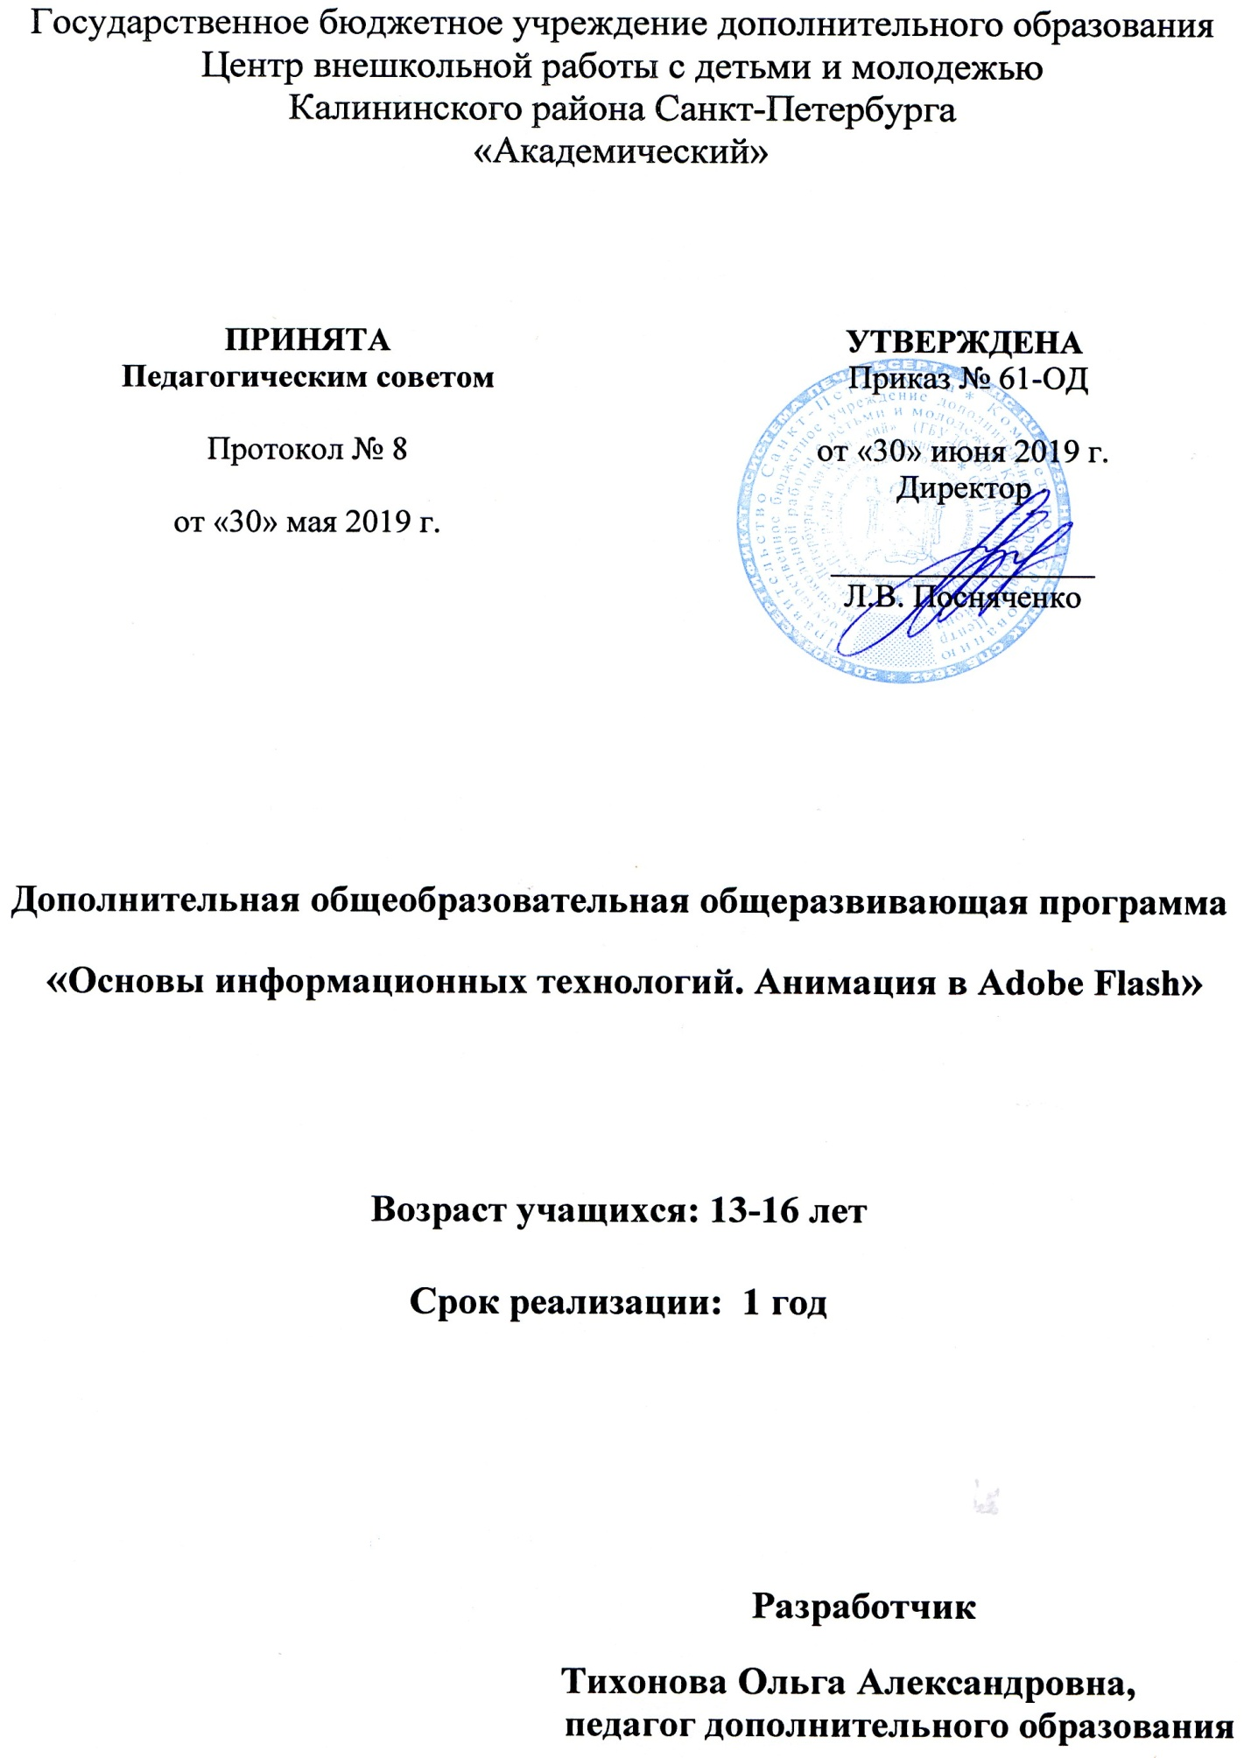

Пояснительная записка

Компьютеры вобрали в себя все достижения современной цивилизации и превратились в универсальное устройство, способное с успехом выполнять множество функций. Помимо делового применения, современный персональный компьютер представляет различные возможности творческого самовыражения. Данная программа предназначена для изучения основ Flash - технологий. По своему тематическому построению она даёт возможность для каждого учащегося выявить свои наклонности, развить их и, возможно, определиться с выбором своей дальнейшей деятельности, овладев приёмами работы с векторной графикой и анимацией изображений. Инструментарием программы является Adobe Flash - мультимедийная платформа компании Adobe. Она широко используется для создания рекламных баннеров, анимации, игр, а также – для воспроизведения на веб-страницах видео- и аудиозаписей. Программный пакет Adobe Flash – мощный инструмент, облегчающий создание анимированных WEB-страничек. Модель графики в Adobe Flash представляет собой комбинацию растровой и векторной графики, соединяя в себе положительные стороны обоих графических представлений. В связи с этим целесообразным является изучение редактора векторной графики Adobe Illustrator в рамках данной программы. Векторная графика — это знаки, логотипы, рисунки, технические иллюстрации, схемы, диаграммы, полиграфическая печать, мультипликационная графика, Adobe Illustrator является одним из наиболее удобных редакторов для создания различных макетов для прессы, наружной рекламы, для сети WorldWideWeb. Для успешного освоения и использования Adobe Illustrator не обязательно иметь художественные наклонности, достаточно иметь хороший вкус, фантазию, желание и трудолюбие.
Программа удачно сочетает в себе, считавшиеся несовместимыми умения, такие как рисование и программирование. Flash позволяет воплощать идеи с помощью новых инструментов работы с анимацией, новые упрощенные рабочие процессы выполняют больший объем работы за меньший промежуток времени. Таким образом, у ребят открываются новые возможности для творчества, позволяющие применять им уже имеющиеся навыки работы в новой более функциональной среде. В программе изучаются интерфейс и приемы работы с Flash, осваиваются базовые принципы анимации. Учащиеся овладевают методами разработки различных Flash - объектов, используемых в Web – дизайне, учатся создавать привлекательную Flash – анимацию, рекламные баннеры, электронные открытки, интересные презентации. Процесс работы очень увлекателен, а возможности изучаемой программы ограничены лишь воображением ребят. Работа над анимационным роликом требует дисциплины и знаний процесса производства фильмов. Таким образом, у ребят формируются важные личностные качества: настойчивость и упорство, творческая активность, умение генерировать идеи и их реализовывать. Важно научить детей относиться к своей работе критически, ставить для себя высокую планку, оттачивать свои навыки и расширять свои знания.
Данная программа является продолжением программы «Мой друг – компьютер» для тех ребят, которые хотят освоить векторную графику и научиться создавать Flash - анимации в популярной программе Adobe Flash. Учащиеся, получившие навыки работы в графических программах и обладающие мотивацией к дальнейшему углублению знаний, также имеют возможность освоить данную программу.
В программе значительное внимание уделяется выработке актуальных практических навыков творческой направленности в применении компьютера. Помимо этого, делается акцент на гармоничное развитие детей, воспитание исследовательских способностей, умение анализировать – всё это способствует формированию творческой личности. Творческое мышление способствует активной жизненной позиции, вызывает потребность в получении разнообразных знаний, активизирует формирование личности с широким кругозором и огромными возможностями для самореализации. В этом проявляется педагогическая целесообразность программы.
Направленность программы
Общеобразовательная программа дополнительного образования детей «Основы информационных технологий. Анимация в Adobe Flash» реализуется в рамках деятельности отдела техники и прикладных технологий ЦВР и относится к технической направленности. По уровню освоения программа является общекультурный.
Актуальность и новизна программы определяется соответствием современным условиям информатизации общества и её содержанием. Дети изучают актуальный программный продукт, используемый профессионалами, что инициирует разнообразные виды самостоятельной деятельности по обработке информации, усиливает мотивацию к обучению. Организация процесса обучения на основе использования возможностей современных информационных технологий позволяет на более высоком уровне решать задачи развивающего обучения, интенсифицировать все уровни учебно-воспитательного процесса, подготавливать квалифицированных творческих пользователей персональных компьютеров. Гармония между гуманитарными и техническими наклонностями ребёнка очень важна; целостное восприятие мира, изучение разнообразных связей и процессов способствует развитию творчества и исследовательских навыков. При изучении информационных технологий можно говорить об интеграции предметных областей, что положительно сказывается на развитии системности мышления учащихся. Решение любой задачи, стоящей перед человеком, начинается с представления её в виде совокупности сообщающихся объектов с выявлением информационных связей между ними.
Отличительной особенностью данной программы является большой объём практической работы за компьютером, ознакомление с современным программным обеспечением, что представляется важной составляющей работы по профориентации старших школьников. Полученные знания дают возможность ребятам попробовать свои силы в различных сферах web – дизайна, пробуждают творческий потенциал, позволяют выявить наклонности и укрепиться в выборе будущей профессии. Полученные на занятиях практические навыки могут каждодневно использоваться в учебной деятельности или досуговой. Разнообразие компьютерного инструментария, использованного в программе, является её характерной особенностью и способствует развитию логического мышления, творческого и познавательного потенциала учащегося. Адаптивность к индивидуальным и возрастным особенностям детей также является особенностью программы. Проблема обучения в группах, укомплектованных учащимися, разными по возрасту и уровню подготовки, решается за счёт углубления тем содержания программы и большого объёма разноуровневых практических заданий. Аналогично осуществляется и дифференцированный подход к обучению детей, выделяющихся своими способностями.
Адресат программы
Программа рассчитана на детей 13–16 лет.
Объем и срок реализации программы
Программа рассчитана на один год обучения в объёме 72 часа (1 раз в неделю по 2 часа).
Цель и задачи программы
Целью образовательной программы являются создание условий для формирования творческой личности с широким кругозором и высоким уровнем компетенций, которая уверенно чувствует себя в окружающем информационном мире, обладает практическими знаниями, способностью к самообразованию, нравственными и этическими нормами поведения.

Задачи образовательной программы
Обучающие:
- Приобретение учащимися знаний основных возможностей программы Adobe Flash.
- Приобретение учащимися знаний основных возможностей программы Adobe Illustrator
- Приобретение учащимися умений владеть необходимым инструментарием для создания Web - графики.
- Формирование умения решать комплексные проблемы при разработке творческих проектов.
- Приобретение учащимися умений работать с векторной компьютерной графикой.
- Формирование умения использовать полученные знания в повседневной жизни, заниматься самообразованием, получать интеллектуальное удовольствие от процесса познания.
Развивающие:
- Развитие системного мышления, определяющего способность оперативно обрабатывать информацию и принимать обоснованные решения.
- Развитие элементов логического мышления, выражающегося в умениях рассуждать, доказывать, и обосновывать предлагаемые решения.
- Развитие культуры умственной работы, стимуляция творческого мышления.
- Развитие наглядно-образного мышления, способностей творческого преобразования.
Воспитательные:
- Воспитание на занятиях не только информационной культуры, но и нормативов межличностных отношений, культуры речи, культуры пользования общими ресурсами.
- Привитие необходимости уважительного отношения к документам, созданным другими, умения работать в команде, оказывая помощь друг другу.
- Воспитание понимания цели обучения - важна не сумма знаний, важна способность к приобретению знаний и пониманию, уважению другого человека, что является основами интеллигентности.
- Воспитание волевых качеств – настойчивости, упорства, последовательности при решении поставленных задач (по мере освоения материала возрастает доля самостоятельности и сложность заданий).
- Воспитание целеустремлённости, коммуникативных навыков.
- Формирование у учащихся стремления к продолжению образования и к самообразованию с целью дальнейшей социальной адаптации в информационном обществе и успешной профессиональной и личностной самореализации.
- Воспитание «этикета» пользования телекоммуникационной средой.
- Воспитание чувства милосердия, стремления оказывать помощь тем, кто в ней нуждается.

Цель и задачи, решаемые в процессе обучения, ставят детей в условия, побуждающие результативно действовать в различных жизненных и образовательных ситуациях на основе ключевых компетенций, которые развиваются по мере освоения образовательной программы. В результате освоения программы учащиеся овладеют следующими ключевыми компетенциями, которые основываются на главных целях образования:
- Ценностно-смысловой компетенцией. Эта компетенция связана с ценностными ориентирами, способностью видеть и понимать окружающий мир, ориентироваться в нем, осознавать свою роль и созидательную направленность, принимать решения. Данная компетенция обеспечивает механизм самоопределения учащегося в ситуациях учебной и иной деятельности.
- Общекультурной компетенцией. Эта компетенция связана с духовно-нравственными основами жизни человека, затрагивает бытовую и культурно-досуговую сферу, например, владение эффективными способами организации свободного времени.
- Учебно-познавательной компетенцией. Это совокупность компетенций в сфере самостоятельной познавательной деятельности, включающей элементы логической, методологической, эвристической деятельности, соотнесенной с реальными познаваемыми объектами. Сюда входят знания и умения организации целеполагания, планирования, генерации идей, анализа, рефлексии, самооценки учебнопознавательной деятельности.
- Информационной компетенцией. В результате её освоения формируются умения самостоятельно искать, анализировать и отбирать необходимую информацию, организовывать, преобразовывать, сохранять и передавать ее. Данная компетенция обеспечивает навыки деятельности учащегося по отношению к информации, содержащейся в учебных предметах и образовательных областях, а также в окружающем мире.
- Коммуникативной компетенцией. Эта компетенция связана со знанием способов взаимодействия с окружающими людьми и событиями, навыков работы в группе, владением различных социальных ролей в коллективе.
- Компетенцией личностного самосовершенствования, которая направлена на освоение способов физического, духовного и интеллектуального саморазвития, развитие необходимых современному человеку личностных качеств, формирование психологической грамотности, культуры мышления и поведения.
Условия реализации программы:
- условия формирования групп: группы формируются из ребят, закончивших обучение по программе «Мой друг – компьютер», а также из желающих обучаться по предлагаемой программе и обладающих необходимыми для этого знаниями.
- количество детей в группе: 7- 10 человек.
- формы и методы проведения занятий: организация учебно-воспитательного процесса ориентирована на гармоничное развитие учащегося: всех его способностей, воли, ума, практических умений, коммуникативных и нравственных качеств. Процесс обучения строится на основах информационных технологий с включением в них индивидуальной работы ребёнка с учебным пособием, методическим материалом, комплектом заданий различного уровня сложности; общения детей друг с другом, детей с учителем, который направляет их деятельность. Технология проведения занятий отличается от привычных занятий: многие задания составляются на основе жизненных ситуаций, придумываются самими ребятами, применяются задания в форме защиты проектов. Компьютер обеспечивает возможность для развития наглядно-образного мышления, целеустремлённости, коммуникативных навыков в ситуациях, когда учащиеся работают парами или группами. Системы проектов - индивидуальные или групповые задания, формирующие навыки исследовательской деятельности, предусмотрены в программе как одна из форм ведения занятий. Значительную часть аудиторного времени составляет практическая работа на компьютере.
Таким образом, к наиболее часто используемым в организации занятий методам относятся:
- словесные методы обучения (устное изложение нового материала, разъяснение, беседа, анализ заданий);
- наглядные методы обучения (показ, исполнение педагогом фрагментов заданий, работа по образцу);
- репродуктивные методы обучения (тренинги, самостоятельные работы);
- исследовательские методы обучения (творческие работы, разработка проектов)
Наиболее часто используемая схема проведения занятий – после освоения нового материала и воспроизведения освоенных способов деятельности учащиеся занимаются самостоятельной творческой работой.
Формы проведения занятий: лекция, семинар, занятие-игра, творческая мастерская.
Формы организации деятельности учащихся на занятиях: групповая, индивидуальная.
При реализации данной программы большое значение отводится вовлечению родителей (законных представителей) учащихся в образовательный процесс на основе реального сотрудничества и сотворчества на педагогических началах условий взаимодействия ЦВР с семьёй. Деятельность осуществляется как на уровне индивидуального сотрудничества, так и на уровне творческого объединения.
Формы взаимодействия с семьёй: родительские собрания, открытые занятия, мастер-классы, посещение выставок с детьми, посещение конкурсных мероприятий. Для родителей проводятся консультации, беседы, предоставляется помощь при выборе индивидуального образовательного маршрута учащегося.
В процессе реализации программы предполагается участие родителей (законных представителей) учащихся в организации и проведении различных мероприятий в рамках образовательного процесса (включая проектную и волонтёрскую деятельность).
Одним из основных видов индивидуальной и коллективной деятельности учащихся при реализации общеобразовательной программы является проектная деятельность: проекты «Создание плакатов и логотипов социальной и экологической направленности», «Поздравительные открытки», «Создание анимированных баннеров социальной и экологической направленности. К процессу реализации данной программы могут быть привлечены социальные партнеры: факультет изобразительного искусства Российского государственного педагогического университета им. А. И. Герцена, благотворительный фонд «Линия жизни».
- материально-техническое оснащение программы
- Компьютерный кабинет, в котором размещены 10 рабочих мест на основе ПК Pentium Dual CPU, объединённых в локальную сеть с выходом в Интернет.
- Три принтера: 1-лазерный, 2- цветных струйных.
- Сканер.
- Белая маркерная доска.
- Цветные маркеры.
- Картриджи для принтеров: чёрные и цветные.
- Бумага формата А4, фото – бумага форматов А4.
- Операционная система Windows XP, пакет программ MS office 2007, пакет программ Adobe Creative Suite 5.5 Design Premium, в который входят программы Adobe Flash и Adobe Illustrator.
Планируемые результаты освоения программы
Личностные результаты:
- Приобретение норм межличностных отношений, культуры речи, культуры пользования общими информационными ресурсами.
- Соблюдение установленных правил поведения в учебном учреждении.
- Овладение умением работать в команде, оказывая помощь друг другу.
- Приобретение волевых качеств – настойчивости, упорства, целеустремлённости при решении поставленных задач.
- Приобретение коммуникативных навыков с целью дальнейшей социальной адаптации и успешной профессиональной и личностной самореализации.
Метапредметные результаты:
- Овладение умениями поиска и отбора информации, относящейся к познавательным личным интересам, связанным с самообразованием.
- Овладение умениями рассуждать, доказывать, и обосновывать предлагаемые решения.
- Обретение умений творческого преобразования изображений с помощью программ компьютерной графики.
- Овладение умениями планировать свою деятельность.

Предметные результаты:
- Овладение знаниями технологий Adobe Flash и умениями работы с программами Adobe Flash и Adobe Illustrator.
- Обретение умений использовать ранее изученные программные продукты.
- Обретение знаний и умений, необходимых при разработке комплексных заданий.
- Умение работать в локальной сети и в сети Internet, умение работать с внешними носителями информации.
Учебный план
№  п/п | Название раздела, темы | Количество часов |  |  | Формы контроля
 |  | Всего | Теория | Практика
1 | Введение в программу. Инструктаж по ТБ. | 2 | 2 |  | фронтальный опрос
2 | Векторная графика. Интерфейс Adobe Illustrator. Инструментарий, основные режимы работы | 4 | 2 | 2 | Практическая работа
3 | Преобразования с объектами, трансформация. | 4 | 1 | 3 | Практическая работа
4 | Способы создания объектов на основе кривых. Инструмент «Перо». | 4 | 2 | 2 | Практическая работа
5 | Создание объектов на основе кривых. | 2 |  | 2 | Творческая работа
6 | Работа с текстом. Декоративные виды текста. Трансформирование текста. | 4 | 1 | 3 | Практическая работа
7 | Обмен данными с другими приложениями; импорт и экспорт. | 4 | 1 | 3 | Зачётная работа. Разработка проекта.
8 | Основные понятия и терминология Flash. Интерфейс программы Adobe Flash. | 2 | 2 |  | Фронтальный опрос
9 | Рисование во Flash. | 6 | 2 | 4 | Практическая работа
10 | Преобразование объектов. | 4 | 2 | 2 | Практическая работа
11 | Создание символов. Механизмы анимирования во Flash. | 8 | 2 | 6 | Практическая работа
12 | Методы создания анимации движения. | 8 | 2 | 6 | Зачётная работа. Разработка проекта.
13 | Каркасная анимация с обратной кинематикой. | 6 | 2 | 4 | Практическая работа
14 | Использование звука и видео в Adobe Flash. | 6 | 2 | 4 | Практическая работа
15 | Введение в ActionScript 3.0. | 8 | 3 | 5 | Зачётная работа
 | Итого за год | 72 | 26 | 46

Календарный учебный график
реализации дополнительной общеобразовательной общеразвивающей
программы «Основы информационных технологий. Анимация в Adobe Flash»
на 2019 – 2020 учебный год

Год обучения | Дата начала обучения  по программе | Дата окончания обучения  по программе | Количество  учебных недель | Количество  учебных  дней | Количество учебных часов | Режим занятий
1 год | 09.09.19 | 08.06.20 | 36 | 36 | 72 | 1 раз в неделю, по 2 часа в неделю

